ZAŁĄCZNIK F3
WIZUALIZACJA NASADZEŃ RÓŻ NA DZIAŁCE 284/11 – KLOMB PRZED OŚRODKIEM ZDROWIA PRZY UL. MICKIEWICZA 1
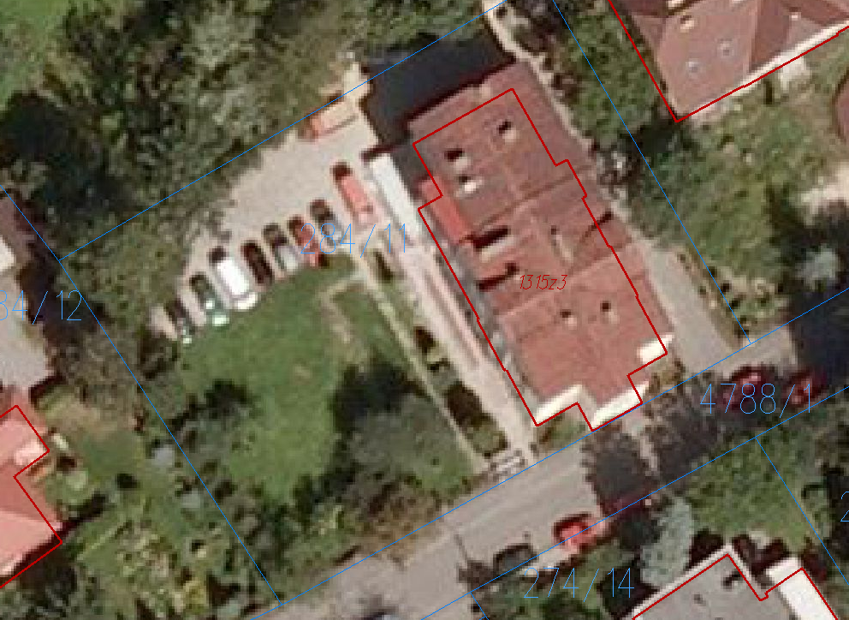
- Róża parkowa (angielska) 'Graham Thomas'
- Róża parkowa 'Eden Rose' ('Eden Rose '85')
- Róża angielska 'Abraham Darby' (parkowa)

